Аппликация из цветной бумаги и ваты «Белый одуванчик».
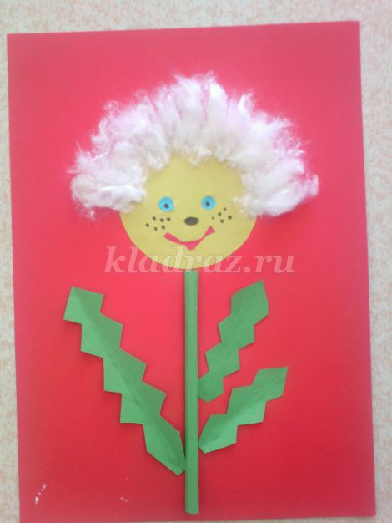
Описание: Дети очень хорошо видят на лугу, на поляне, что одуванчик сначала желтый, а потом становится белый, с маленькими парашютами-семенами. Так и хочется сорвать его и загадать: дед или баба. Я предложила ребятам сделать такой одуванчик самим из бумаги.
Цель: Изготовление аппликации из цветной бумаги.
Задачи:
1. Формировать умения детей изготавливать аппликацию из цветной бумаги.
2. Продолжать развивать умения детей пользоваться материалами для аппликации: кисточкой, клеем, соблюдая правилами ТБ.
3. Воспитывать у детей аккуратность в работе с аппликацией.
Материал: Цветная бумага, цветной картон, вата, клей ПВА, ножницы, простой карандаш, стаканчик, салфетки.
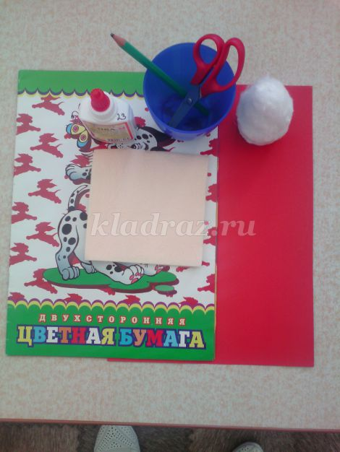
Ход работы:
1. Рассмотрите с ребенком картинку созревшего одуванчика.

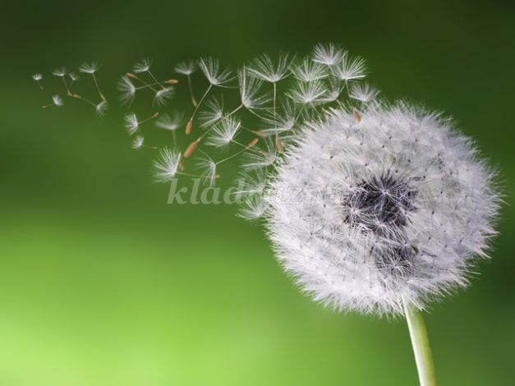
2. Предложите изготовить такой же одуванчик из бумаги.
3. Для этого нам нужно на цветной бумаге желтого цвета обвести стаканчик диаметром 7 см. Вырезать круг.
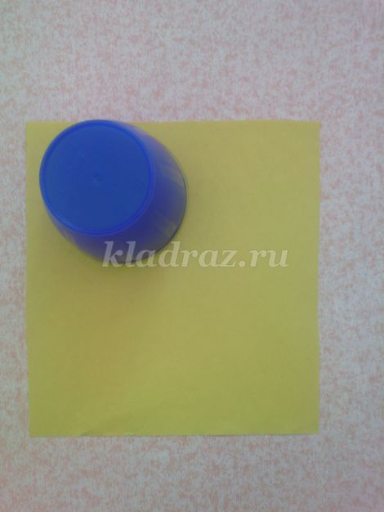

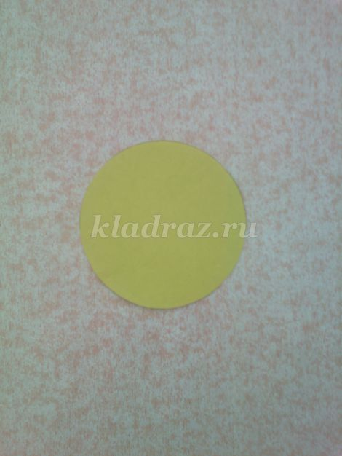
4. Приклеить круг на цветной картон. Будет головка цветка.

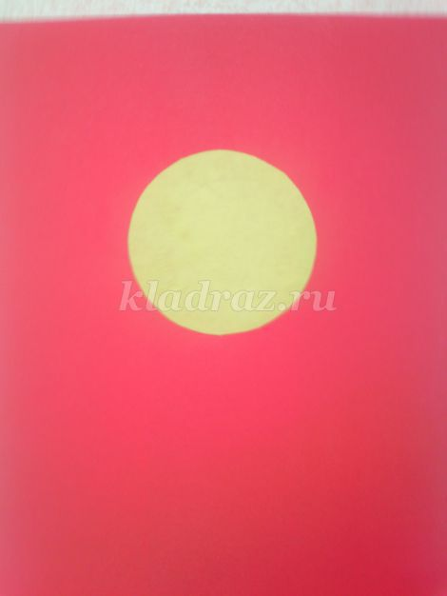
5. Из зеленой бумаги вырезать прямоугольник и склеить его так, чтобы получилась трубочка. Будет ножка цветка.

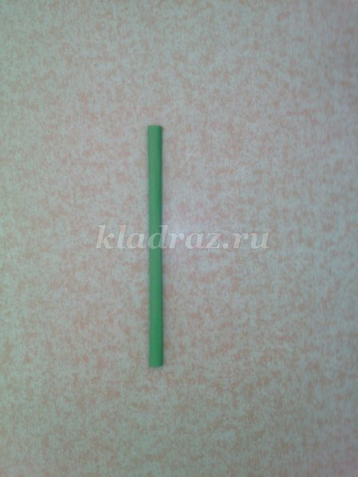
6. Эту ножку приклеим к головке цветка.
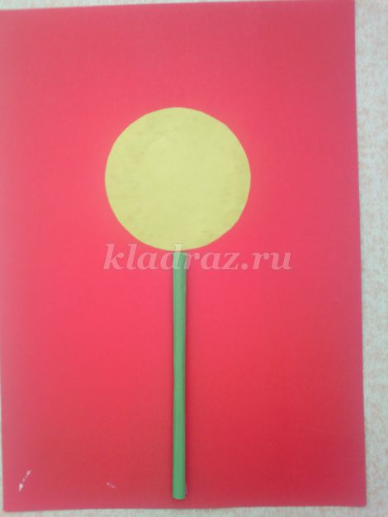
7. Из зеленой бумаги вырежем листочки для нашего цветка. У нас получились такие листики.
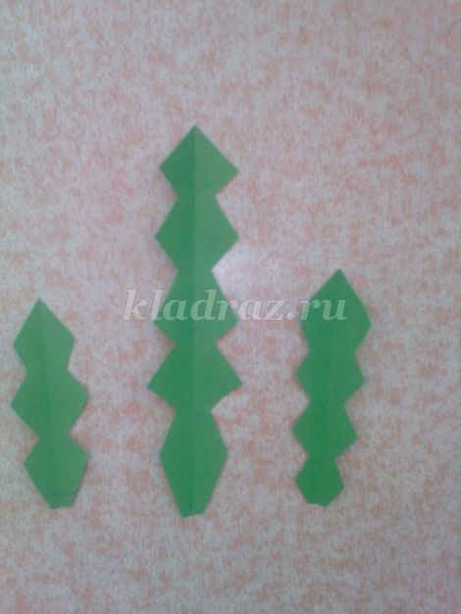
8. Приклеим их к ножке.

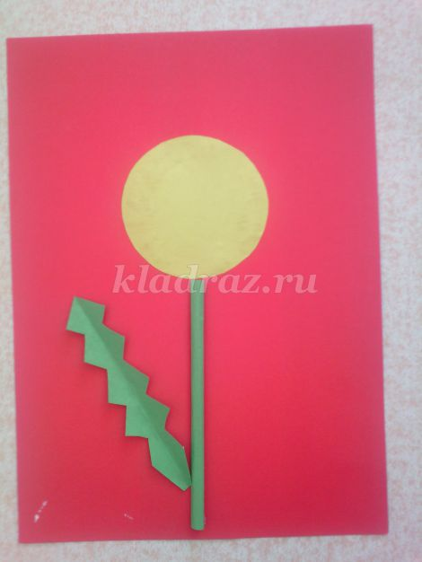

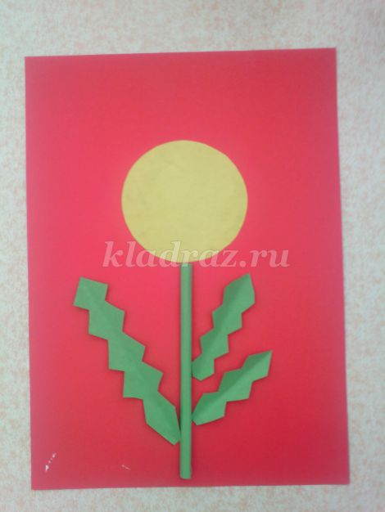
9. Для цветочка вырежем глазки, носик и ротик.

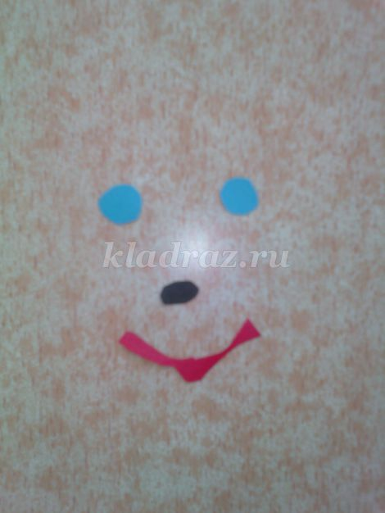
10. Приклеим их на цветок, нарисуем цветочку конопушки.

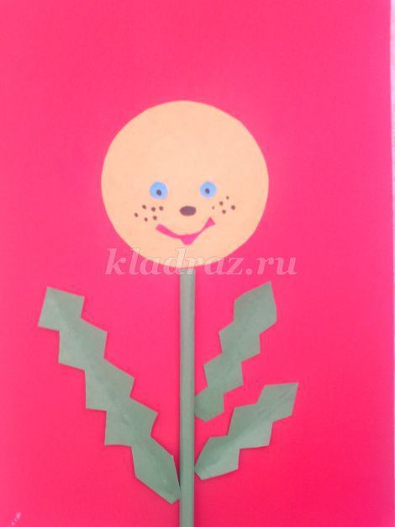
11. От ваты отщипываем небольшие кусочки и приклеиваем их на головку цветка.

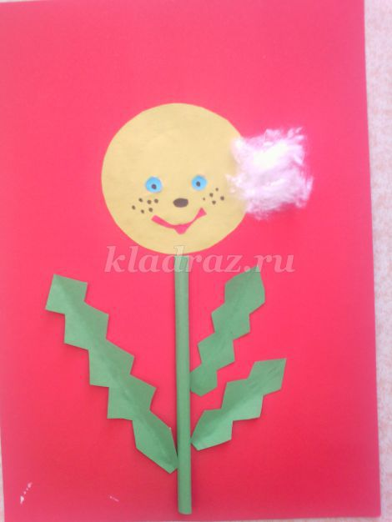

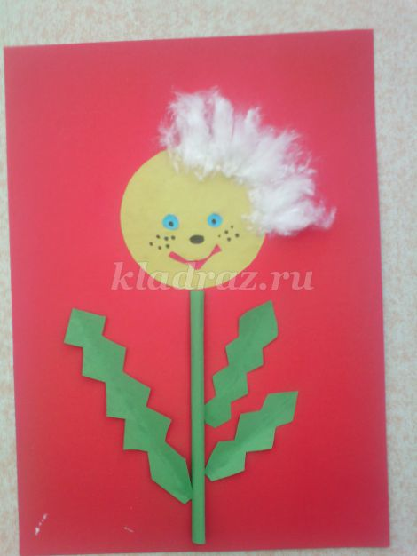
12. Получился у нас белый одуванчик.

